草港國小新生報到通知單

- 時間 : 109年4月11日（星期六）上午 9:00到 下午 3:00 整。
- 地點 : 本校二甲教室前。
- 攜帶物品 : 當天請先檢核，確認無誤，在□裡打V，
並將資料放回通知單信封繳回。
□ 1.戶口名簿正本及影本一份(驗正本繳交影本)。
□ 2.新生資料調查表(附件一)。
□ 3.學生輔導資料紀錄調查表(附件二)。
□ 4.課後照顧班意願調查表(附件三)。
□ 5.本土語言選修課程意願調查表(附件四)。
四、注意事項 :
- 當天如果無法親自報到，可以委託他人報到。
- 新生當天不需到校。
- 新生如有特殊事項（如:癲癇、殘障、學習落後、特殊疾病…等），請於報到時主動告知校方，以利學校做適當處理。
- 新生一律依鹿港區策略聯盟統一採電腦亂數編班，編班結果將於當天公告在本校網站。
5.請家長於開學前攜帶幼童完成下列三項疫苗接種：
(1)麻疹腮腺炎德國麻疹混合(MMR)疫苗第二劑
(2)減量破傷風白喉非細胞性百日咳及不活化小兒麻痺混合疫苗
(T dap-IPV)一劑
(3)日本腦炎疫苗(JE)第四劑
前述疫苗可兩項同時分開不同部位接種，兒童健康手冊內之「預防接種時程及紀錄表」影本(黃卡影本)請於開學日繳交給級任教師。
6. 如有入學問題，請洽教務處。電話:04-7712834轉702

草港國小 敬上
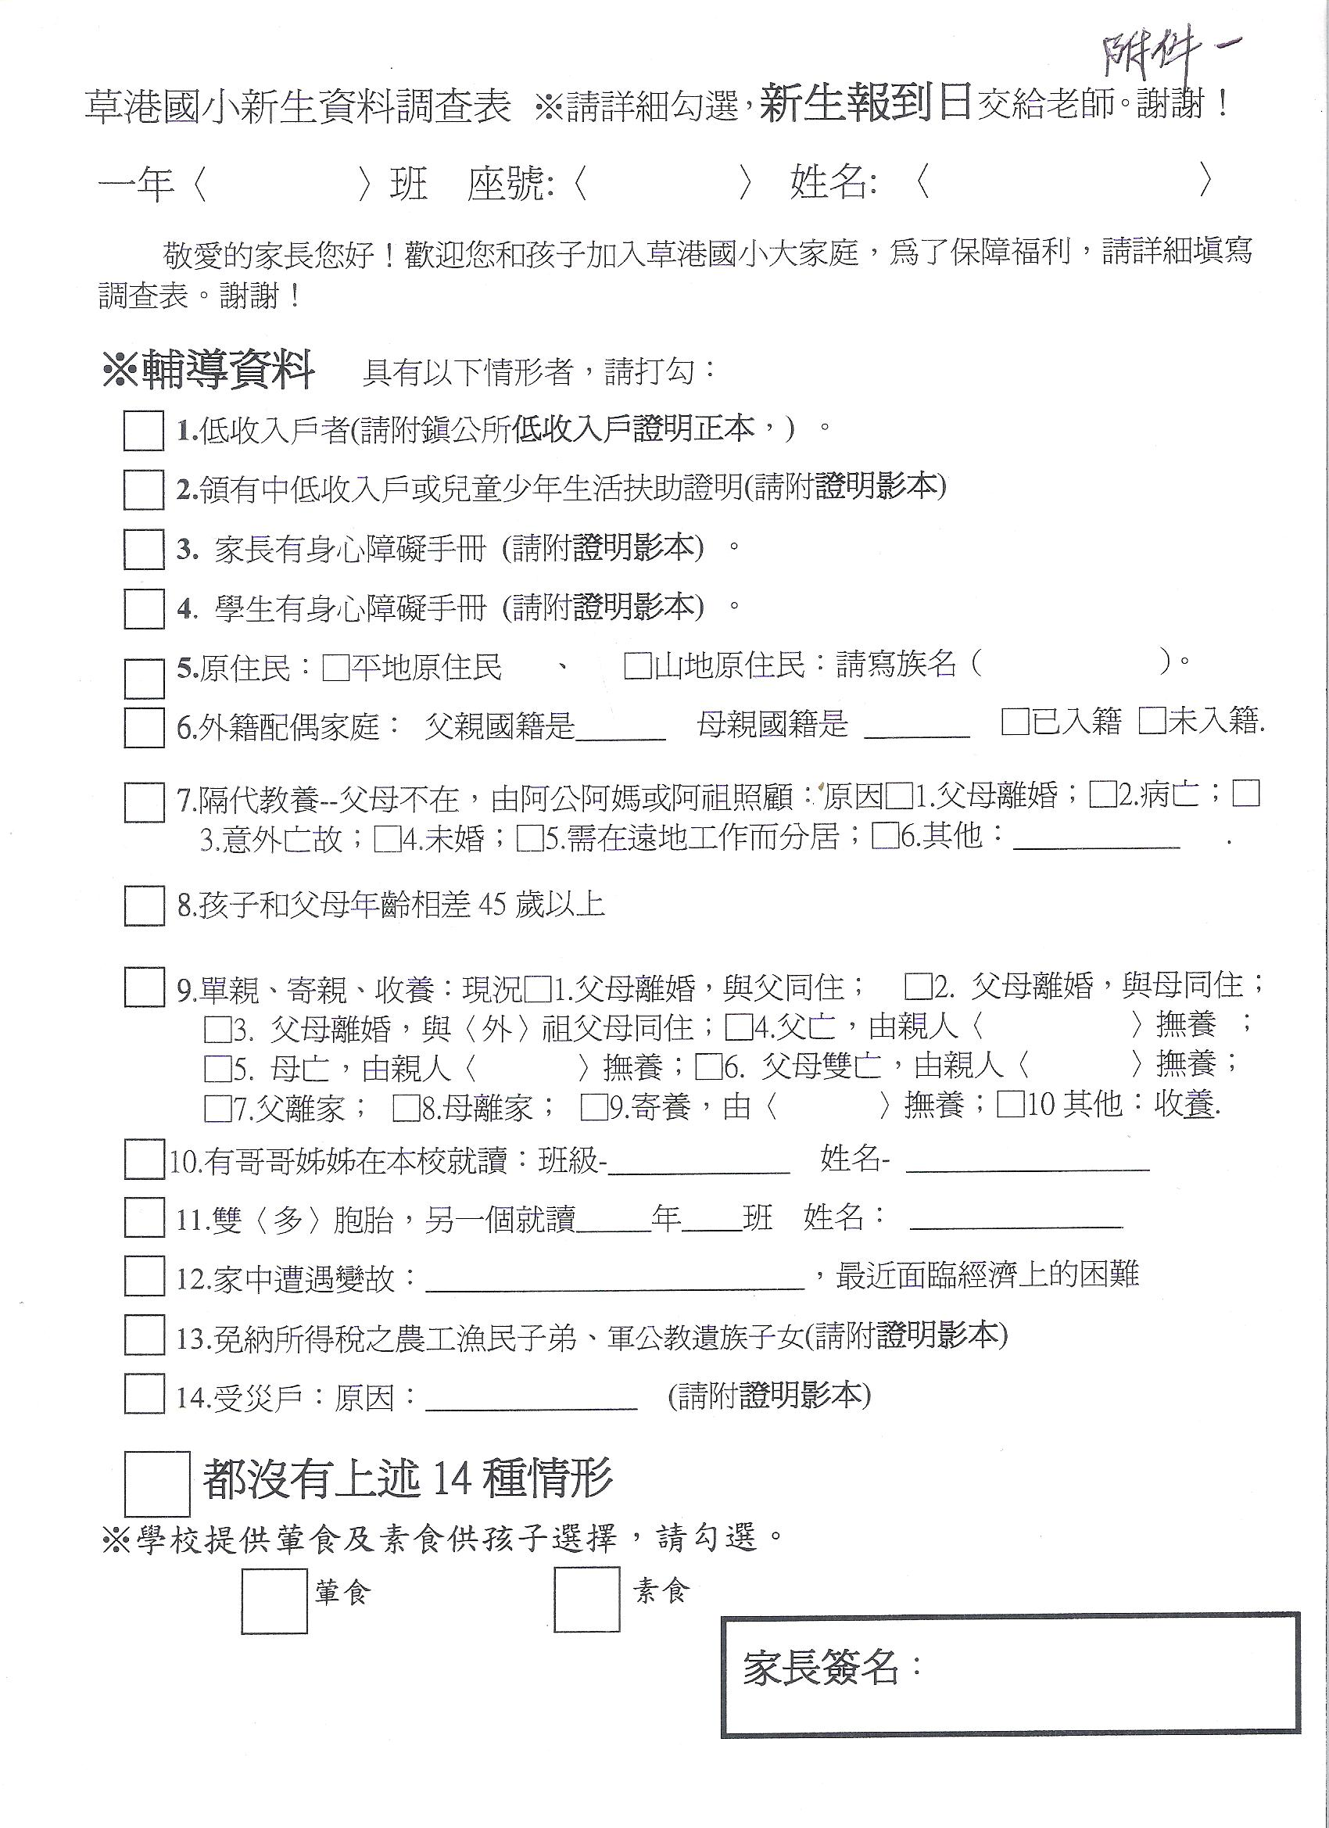
學生姓名：

附件一
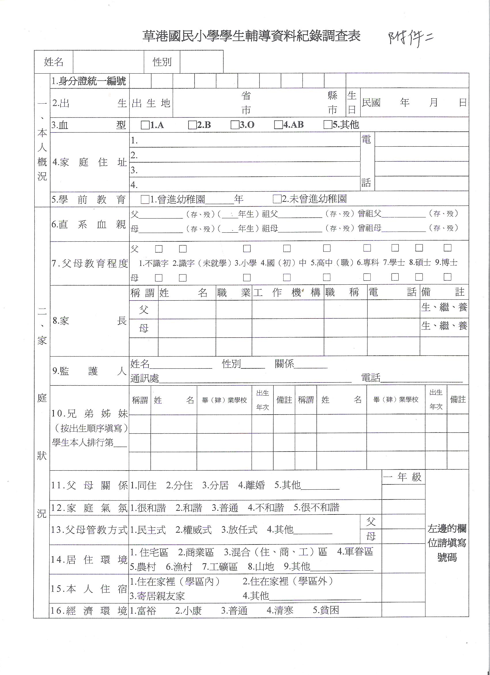
附件二
附件三

草港國民小學108學年度一年級新生參加課後照顧服務意願調查表
一、依據：彰化縣國民小學課後照顧服務要點辦理
二、目的：提供學生生活照顧、體能鍛鍊及作業指導，並加強英語能力，拓展學生國際視野。
三、時間內容：預計自109.9月初起至110.1月底止，每週一至週五下午12:40至17:30

時間 | 上課內容
星期一 12:40---17:30 | 英語、作業指導、舞蹈、生活常規、體能活動。  【以指導學生回家功課為主，並兼顧活動多元，培養學生多元才能】
星期二 16:00---17:30 | 英語、作業指導、舞蹈、生活常規、體能活動。  【以指導學生回家功課為主，並兼顧活動多元，培養學生多元才能】
星期三 12:40---17:30 | 英語、作業指導、舞蹈、生活常規、體能活動。  【以指導學生回家功課為主，並兼顧活動多元，培養學生多元才能】
星期四 12:40---17:30 | 英語、作業指導、舞蹈、生活常規、體能活動。  【以指導學生回家功課為主，並兼顧活動多元，培養學生多元才能】
星期五 12:40---17:30 | 英語、作業指導、舞蹈、生活常規、體能活動。  【以指導學生回家功課為主，並兼顧活動多元，培養學生多元才能】

四、調查表繳交：請於新生報到日(109.4.11)，繳交給學校行政人員。
(只交意願調查表，不用預先繳費)
五、費用：詳細每月上課日期會於每月收費時告知
1.每個月初收取，每次收取當月份的課後照顧費用，
費用包含教師鐘點費、教材費、美勞用品…等文具。
2.新生第一個月的課後照顧費用，待新生開學後收取。
3.每個月課後照顧費約2700元。(依當月份實際上課的時數計算)
六、17:30放學由家長自行接送，請務必準時接送，避免孩子落單，確保孩子安全。
七、師資：1.高級中等以下各級學校及幼稚園合格教師。
2.曾任國民小學兼任、代理、代課教師或教學支援人員，且表現良好者。
八、備註：※※報名人數不足15人不開班。
※※若人數為10-15人，收費金額將提高，另行通知重新報名。

學生姓名 | 報名狀況 | 家長簽名
□參加

□不參加

可免費（勾選，請附證明影本）：□原住民 □低收入戶 □身心障礙學生

草港國小 109 學年度本土語文/新住民語文選修課程調查表
附件四
班級 | 一年級 |  | 學生姓名
選習語文類別 | ( )閩南語 | 客家語  （ ）四縣腔  （ ）南四縣腔  （ ）海陸腔  （ ）大埔腔  （ ）饒平腔  （ ）詔安腔 | 原住民語  （ ）A初鹿卑南語 （ ）A知本卑南語  （ ）A南王卑南語 （ ）A建和卑南語  （ ）B郡群布農語 （ ）B卓群布農語  （ ）B卡群布農語 （ ）B丹群布農語  （ ）B巒群布農語 （ ）C南排灣語  （ ）C東排灣語 （ ）C北排灣語  （ ）C中排灣語 （ ）D霧臺魯凱語  （ ）D東魯凱語 （ ）E賽考利克泰雅語  （ ）E澤敖利泰雅語（ ）E汶水泰雅語  （ ）E萬大泰雅語 （ ）E四季泰雅語  （ ）E宜蘭澤敖利泰雅語  （ ）F德固達雅語 （ ）F德路固語  （ ）F都達語 （ ）G秀姑巒阿美語  （ ）G南勢阿美語 （ ）G海岸阿美語  （ ）G馬蘭阿美語 （ ）G恆春阿美語  （ ）H賽夏語 （ ）I雅美語  （ ）J邵語 （ ）K噶嗎蘭語  （ ）L鄒語 （ ）M卡那卡那富語  （ ）N拉阿魯哇語 （ ）O多納魯凱語  （ ）O萬山魯凱語 （ ）O茂林魯凱語  （ ）O大武魯凱語 （ ）P撒奇萊雅語  （ ）Q太魯閣語 |  | 新住民語  （ ）越南語  （ ）印尼語  （ ）泰語  （ ）柬埔寨語  （ ）緬甸語  （ ）馬來語  （ ）菲律賓語
學生選習語文類別程度 | ( )能聽 ( )能聽、說  ( )能聽、說、讀 ( )完全不會
家長使用的母語 | 父：  母：
說明：
- 依據十二年國民基本教育課程綱要，國小一年級至六年級學生，應就閩南語、客家語、原住民族語、新住民語等四種語文任選一種修習，國中則依學生意願自由選習。
- 本表係提供109學年度新生於報到時調查，以提供學校開設本土語文/新住民語文課程類別之依據，且以鼓勵持續學習同一種語文為原則，倘確有更換語文類別之需求，應持續至少一年方得更換。
- 依據十二年國民基本教育課程綱要總綱有關本土語文/新住民語文課程之開課規定：「學校得依地區特性（如連江縣）及學校資源，開設閩南語文、客家語文、原住民族語文以外之本土語文供學生選習。 新住民語文課程的開設內容以來自東南亞地區的新住民語文為主。」
- 學校開課時，應視各類語文課程選習學生數，得以班群方式打破班級或年級界限，依學生選習語言類別編組；學生之學期成績，依其所選修語文成績做計算。
- 本表填寫完畢，並經家長同意簽章後，請於4月11日前繳回。
- 若有任何疑問，請電洽彰化教育處許婷瑜小姐(04-7531870)。

家長簽章：

